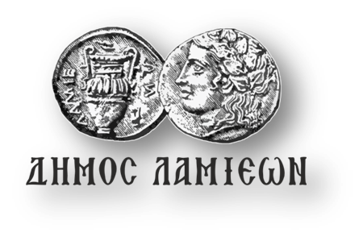  ΠΡΟΣ: ΜΜΕ | ΔΗΜΟΣ ΛΑΜΙΕΩΝ  Γραφείο Τύπου & Επικοινωνίας  Λαμία, 12/6/2019

Εκδηλώσεις Μνήμης για την 75η επέτειο του Ολοκαυτώματος της Υπάτης
Ο Δήμος Λαμιέων και η Κοινότητα Υπάτης σας προσκαλούν να τιμήσετε με την παρουσία σας τις εκδηλώσεις Μνήμης για την 75η επέτειο του Ολοκαυτώματος της Υπάτης από τα γερμανικά στρατεύματα κατοχής στις 17 Ιουνίου 1944. Οι εκδηλώσεις θα πραγματοποιηθούν στις 15 και 16 Ιουνίου 2019.

Πρόγραμμα Εορτασμού

Σάββατο 15 Ιουνίου 2019
17.30: Αναχώρηση για το Ετήσιο Τρισάγιο των εκτελεσθέντων Υπαταίων στο Μνημείο Ηρώων στο Γοργοπόταμο.
18.00 Ετήσιο Τρισάγιο στο Μνημείο Ηρώων στο Γοργοπόταμο. Κατάθεση Στεφάνων. (Σύνδεσμος Υπαταίων & Φίλων της Υπάτης «Ο Άγιος Ηρωδίων»)
Κυριακή 16 Ιουνίου 2019
07.00: Θεία Λειτουργία στον Ι.Ν. Αγίου Γεωργίου Υπάτης
10.15: Πέρας αφίξεως επισήμων στο Δημοτικό Κατάστημα της Δ.Ε. Υπάτης
10.30: Μνημόσυνο πεσόντων στον Ι.Ν. Αγίου Γεωργίου Υπάτης
10.45: Επιμνημόσυνη δέηση στο Ηρώο.
Μετά την επιμνημόσυνη δέηση ο Δήμαρχος Λαμιέων κ. Νικόλαος Σταυρογιάννης θα απευθύνει χαιρετισμό και η συνταξιούχος εκπαιδευτικός κ. Παναγιώτα Σαμαρά - Ζήκα θα εκφωνήσει την κεντρική ομιλία της ημέρας.
Θα ακολουθήσει το Προσκλητήριο Νεκρών και στη συνέχεια θα πραγματοποιηθεί κατάθεση στεφάνων στο Ηρώο, θα τηρηθεί ενός λεπτού σιγή και θα ακολουθήσει η ανάκρουση του Εθνικού Ύμνου που θα σημάνει και τη λήξη των εορταστικών εκδηλώσεων. Μετά το πέρας της εκδήλωσης θα παραχωρηθεί μικρή δεξίωση στην Πλατεία «Αινιάνων» Υπάτης.
Από το Γραφείο Τύπου

